**ID: 584-24 H**

**Advanced Industrial Control**

**Smart Panel Cybersecurity According IEC62443 Standard**

**אבטחת מיידע בלוחות חשמל חכמים על פי תקן IEC62443**

**Avi Ben-Arush**

Schneider Electric, Israel

[avi.ben-arush@se.com](mailto:avi.ben-arush@se.com) 054-6798720

הקדמה :

עשרות שנים היינו רגילים ללוחות חשמל שהמדידה והתקשרות נעשו באמצעות רבי מודד , ובעשור האחרון הקידמה הטכנולוגית נכנסה חזק לשוק החשמל והחלו ליישם לוחות חשמל חכמים באמצעות מפסקים חכמים הנקראים SMART PANEL .נכון להיום לוחות SMART PANEL מיושם כסטנדרט בלוחות ראשיים ובלוחות חיוניים ורכב חשמלי .

השינוי המהותי הנ"ל מהווה מהפכה טכנולוגית ושינוי תפיסה במבנה הארגונית של צוות אחזקה והנדסה מתחזוקת שבר לתחזוקת מונעת וחזויה באמצעות תוכנה לניהול אנרגיה שמאפשרת לבצע ניהול תשתיות חשמל בצורה נכונה לרבות חיסכון בחשמל ,שיפור איכות החשמל , מנעת השבתות ושריפות , זיהוי ואיתור תקלות , מעקב על פרופיל צריכה והפקת דוחות מצב בריאות המתקן .

הדרישות של יישומי IoT המודרניים מגבירים את המורכבות של תשתית המערכות הבקרה ומפעיל לחץ נוסף על אבטחת IT ו-OT לעמוד בפני התקפות סייבר העלולות להתרחש בכול יום .

כדי להשיג הגנה סייבר מרבית , לוחות SMART PANEL חייבים לעמוד בדרישות התקן הבטחת מיידע IEC62443 וכמו כן נדרש ליישם בכול אביזרי הלוח החכמים

חברות רבות מיישמות כבר לוחות חכמים כגון משרד הביטחון , מכון וייצמן חברות הייטק , בתי חולים וכמעט בכול מתקן

ההרצה תתמקד על מהות התקן IEC 62443 וכיצב מיושם בציוד החכם המותקן בלוח החשמל

ההרצאה מבוססת על ניסון שצברתי בתהליכי אישור הבטחת מיידע במשרד הבטחון , מכון ויצמן ועוד וכמו כן מבוסס על מאמר של :

Practical overview of Implementing IEC 62443 Security levels in industrial control application

By Daniel Desruisseaux Director, Industry Cybersecurity program – Schneider Electric

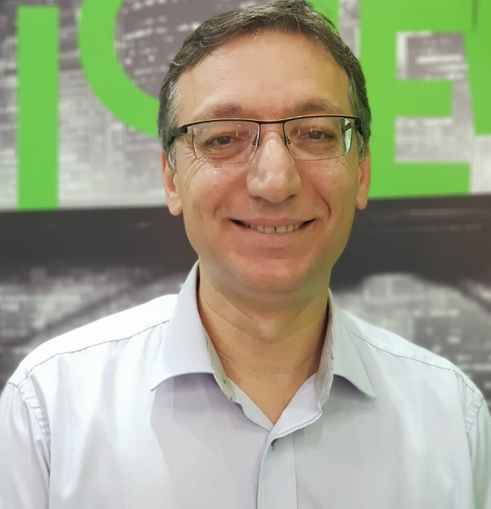

מנהל תיק לקוח אינטל ישראל

אפיון הנדסי ללוחות חשמל חכמים

מרצה בכיר בתחומי הנדסת חשמל

חבר בתאחדות תעשיינים ומכון התקנים